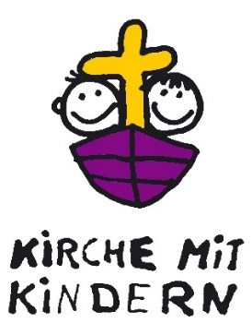
Kinderkirch-Übernachtung
„Licht und Hoffnung für alle Menschen“
am 7. und 8. Januar 2023

Liebe Kinder, liebe Eltern,

zum Auftakt des Neuen Jahres planen wir wieder eine Übernachtung im Gemeindehaus für alle Kinder ab der ersten Klasse.

- Los geht’s am Samstag, 7. Januar 2023, um 19:00 Uhr, mit einem
„Candlelight-Dinner“.
- Danach gibt es ein Nacht-Spiel im Freien und Programm im Gemeindehaus.
- Den Abschluss bildet ein Nacht-Kindergottesdienst in der Kirche.
- Am Sonntag, 8. Januar 2023, gegen 9:00 Uhr, endet die Kinderkirch-Übernachtung nach dem Frühstück.
- Wichtig: An diesem Sonntag findet dann kein Kindergottesdienst statt.

Für die Übernachtung brauchen die Kinder:
- Luftmatratze oder Iso-Matte und Schlafsack
- Schlafanzug und Waschzeug
- Eventuell Kleider zum Wechseln
- Für jede Wetterlage Kleider für draußen
- Taschenlampe
- Persönliches

Die Anmeldung (s. unten) geben Sie bitte bis zum 20. Dezember im Pfarramt ab.

Wir freuen uns auf eine schöne Kinderkirch-Nacht!
Liebe Grüße vom Kiki-Team

(Namen der MA…)

- - - - - - - - - - - - - - - - - - - - - - - - - - - - - - - - - - - - - - - - - - - - - - -

Hiermit melde ich mein Kind _______________________________________________

zur Kinderkirch-Übernachtung im Gemeindehaus am 7./8. Januar 2023 an.

Fürs Frühstück können wir beisteuern: _______________________________________

Folgendes muss bei meinem Kind beachtet werden: _____________________________

________________________________________________________________________

----------------------------- ------------------------------------------------------------------------------------ Datum Unterschrift Erziehungsberechtigte

